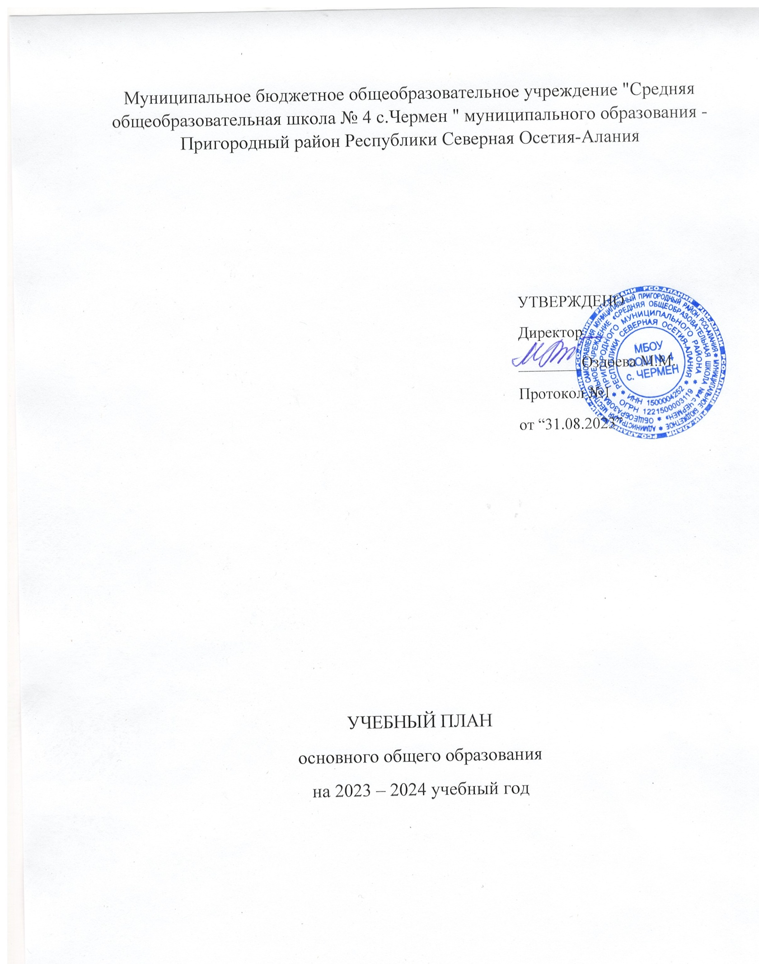

ПОЯСНИТЕЛЬНАЯ ЗАПИСКА

Учебный план основного общего образования Муниципальное бюджетное общеобразовательное учреждение "Средняя общеобразовательная школа № 4 с.Чермен " муниципального образования - Пригородный район Республики Северная Осетия-Алания (далее - учебный план) для 5-6 классов, реализующих основную образовательную программу основного общего образования, соответствующую ФГОС ООО (приказ Министерства просвещения Российской Федерации от 31.05.2021 № 287 «Об утверждении федерального государственного образовательного стандарта основного общего образования»), фиксирует общий объём нагрузки, максимальный объём аудиторной нагрузки обучающихся, состав и структуру предметных областей, распределяет учебное время, отводимое на их освоение по классам и учебным предметам.
Учебный план является частью образовательной программы Муниципальное бюджетное общеобразовательное учреждение "Средняя общеобразовательная школа № 4 с.Чермен " муниципального образования - Пригородный район Республики Северная Осетия-Алания, разработанной в соответствии с ФГОС основного общего образования, с учетом примерных основных образовательных программ основного общего образования, и обеспечивает выполнение санитарно-эпидемиологических требований СП 2.4.3648-20 и гигиенических нормативов и требований СанПиН 1.2.3685-21.
Учебный год в Муниципальное бюджетное общеобразовательное учреждение "Средняя общеобразовательная школа № 4 с.Чермен " муниципального образования - Пригородный район Республики Северная Осетия-Алания начинается 01.09.2022 и заканчивается 31.05.2023.
Продолжительность учебного года в 5-6 классах составляет 34 учебные недели.
Учебные занятия для учащихся 5-6 классов проводятся по 6-ти дневной учебной неделе.
Максимальный объем аудиторной нагрузки обучающихся в неделю составляет в 5 классе – 32 часа, в 6 классе – 33 часа.
Учебный план состоит из двух частей — обязательной части и части, формируемой участниками образовательных отношений. Обязательная часть учебного плана определяет состав учебных предметов обязательных предметных областей.
Часть учебного плана, формируемая участниками образовательных отношений, обеспечивает реализацию индивидуальных потребностей обучающихся. Время, отводимое на данную часть учебного плана внутри максимально допустимой недельной нагрузки обучающихся, может быть использовано: на проведение учебных занятий, обеспечивающих различные интересы обучающихся
В Муниципальное бюджетное общеобразовательное учреждение "Средняя общеобразовательная школа № 4 с.Чермен " муниципального образования - Пригородный район Республики Северная Осетия-Алания языком обучения является Русский язык.
По заявлению родителей (законных представителей) несовершеннолетних обучающихся осуществляется изучение родного языка и родной литературы из числа языков народов РФ, государственных языков республик РФ.

При изучении предметов осуществляется деление учащихся на подгруппы.
Промежуточная аттестация – процедура, проводимая с целью оценки качества освоения обучающимися части содержания (четвертное оценивание) или всего объема учебной дисциплины за учебный год (годовое оценивание).
Промежуточная/годовая аттестация обучающихся за четверть осуществляется в соответствии с календарным учебным графиком.
Все предметы обязательной части учебного плана оцениваются по четвертям. Предметы из части, формируемой участниками образовательных отношений, являются безотметочными и оцениваются «зачет» или «незачет» по итогам четверти.
Промежуточная аттестация проходит на последней учебной неделе четверти. Формы и порядок проведения промежуточной аттестации определяются «Положением о формах, периодичности и порядке
текущего контроля успеваемости и промежуточной аттестации обучающихся Муниципальное бюджетное общеобразовательное учреждение "Средняя общеобразовательная школа № 4 с.Чермен " муниципального образования - Пригородный район Республики Северная Осетия-Алания.
Освоение основной образовательной программ основного общего образования завершается итоговой аттестацией.
Нормативный срок освоения основной образовательной программы основного общего образования составляет 5 лет.

УЧЕБНЫЙ ПЛАН (годовой)
для 5-6 классов МБОУ «СОШ №4 с. Чермен», реализующих образовательную программу основного общего образования в соответствии с ФГОС ООО,
на 2023-2024 учебный год

Предметные  области | Учебные  предметы  Классы
 |  | 5а | 5б | 6а | 6б | Всего
Основная часть
Русский язык и литература | Русский язык | 170 | 170 | 204 | 204 | 748
 | Литература | 102 | 102 | 102 | 102 | 408
Родной язык и родная литература | Родной язык (ингушский) | 68 | 68 | 68 | 68 | 272
 | Родная литература (ингушская) | 34 | 34 | 34 | 34 | 136
Иностранные языки | Иностранный язык (английский) | 102 | 102 | 102 | 102 | 408
Математика и  информатика | Математика | 170 | 170 | 170 | 170 | 748
Общественно-научные предметы | История России. Всеобщая история | 68 | 68 | 68 | 68 | 272
 | Обществознание |  |  | 34 | 34 | 68
 | География | 34 | 34 | 34 | 34 | 136
Естественно-научные предметы | Биология | 34 | 34 | 34 | 34 | 136
Основы духовн нравственной культуры народов России | Основы духовн нравственной культуры народов России | 34 | 34 | 34 | 34 | 136
Искусство | Музыка | 34 | 34 | 34 | 34 | 136
 | Изобразительное искусство | 34 | 34 | 34 | 34 | 136
Технология | Технология | 68 | 68 | 68 | 68 | 272
Физическая культура и ОБЖ | Физическая культура | 68 | 68 | 68 | 68 | 272
Итого |  | 1020 | 1020 | 1088 | 1088 | 4284
Часть, формируемая участниками образовательных отношений |  | 68 | 68 | 34 | 34 | 204
Русская литература |  | 34 | 34 |  |  | 68
Биология
Родная литература |  | 34 | 34 | 34 | 34 | 102
Итого |  | 68 | 68 | 34 | 34 | 204
Учебные недели |  | 34 | 34 | 34 | 34 | 34
Максимально допустимая годовая нагрузка |  | 1088 | 1088 | 1122 | 1122 | 4488

УЧЕБНЫЙ ПЛАН (недельный)
для 5-6 классов МБОУ «СОШ №4 с. Чермен», реализующих образовательную программу основного общего образования в соответствии с ФГОС ООО,
на 2023-2024 учебный год

Предметные  области | Учебные  предметы  Классы
 |  | 5а | 5б | 6а | 6б | Всего
Обязательная часть
Русский язык и литература | Русский язык | 5 | 5 | 6 | 6 | 22
 | Литература | 3 | 3 | 3 | 3 | 12
Родной язык и родная литература | Родной язык (ингушский) | 2 | 2 | 2 | 2 | 8
 | Родная литература (ингушская) | 1 | 1 | 1 | 1 | 4
Иностранные языки | Иностранный язык (английский) | 3 | 3 | 3 | 3 | 12
Математика | Математика | 5 | 5 | 5 | 5 | 20
Общественно-научные предметы | История России. Всеобщая история | 2 | 2 | 2 | 2 | 8
 | Обществознание |  |  | 1 | 1 | 2
 | География | 1 | 1 | 1 | 1 | 4
Естественно – научные предметы | Биология | 1 | 1 | 1 | 1 | 4
Основы духовн нравственной культуры народов России | Основы духовн нравственной культуры народов России | 1 | 1 | 1 | 1 | 4
Искусство | Музыка | 1 | 1 | 1 | 1 | 4
 | Изобразительное искусство | 1 | 1 | 1 | 1 | 4
Технология | Технология | 2 | 2 | 2 | 2 | 8
Физическая культура и ОБЖ | Физическая культура | 2 | 2 | 2 | 2 | 8
 | ОБЖ
Итого |  | 30 | 30 | 32 | 32 | 124
Часть,формируемая участниками образовательных отношений |  | 2 | 2 | 1 | 1
Учебнве недели |  | 34 | 34 | 34 | 34
Русский язык
Русская литература |  | 1 | 1 |  |  | 2
Биология
Родная литература |  | 1 | 1 | 1 | 1 | 4
Итого |  | 2 | 2 | 1 | 1 | 6
Максимально допустимая недельная нагрузка(при 6-дневной неделе) в соответствии с действующими санитарными правилами и гигиеническими нормативами |  | 32 | 32 | 33 | 33 | 130

